

發行日期/2010.09.29.(三)
發行單位/武陵高中學務處
編輯/呂宜蓁、黃鈴雅
指導老師/黃聖文老師、鍾怡媛老師

九十九學年度第一學期教室佈置比賽成績

 | 一 年 級 組 | 二 年 級 組
優勝 | 113 | 203
優勝 | 120 | 212
優勝 | 117 | 214
佳作 | 105 | 219
佳作 | 114 | 215
佳作 | 106 |   205
佳作 | 119

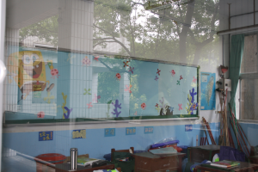
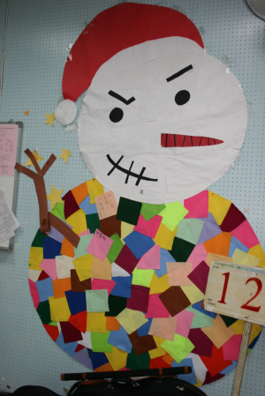

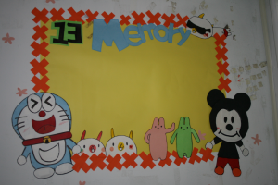

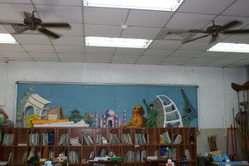

第四週整潔競賽各年級前三名

一年級：113、117、120
二年級：212、202、205
三年級：319、305、304、310

1.本週整體的整潔度,二年級同學要再加油!! 2.校內師生反應我們的校園變乾淨囉~~ 辛苦大家了,請大家繼續保持和加油!!

第四週生活秩序競賽各年級前三名

一年級：107、102、120
二年級：220、217、215
三年級：301、305、320

武陵悅讀

- 目的：提倡校園閱讀風氣，達成本校「建立悅讀文化，共創悅讀校園」之書香校園願景。
- 活動期程：民國99年09月01日起至100年06月30日止
- 實施方式：
  - 本校參與師生自選一本課外書籍閱讀，撰寫500字之閱讀推薦單（請至圖書館網頁下載電子檔）。
  - 學生閱讀推薦單撰寫完成後，由相關任課教師進行評分及核章，評分方式為一到五顆星，三顆星(含)以上者為合格。教師投稿可逕將電子檔傳送至博客來平台，毋需評分及核章。（注）
  - 學生通過任課教師進行評分及核章後，將合格之閱讀推薦單傳送至「School Paper」（博客來高中生閱讀平台）刊登。（注）
- 獎勵方式：
- 個人閱讀（學生）：認證方式及獎勵方法詳見下表：
分級 | 閱讀書量 | 獎勵方式 | 備註
一級 | 第1本書 | 獎品（由博客來提供，抽獎） | - 每一級閱讀中須有1本選自【本校推薦書單】(如附件)  - 每通過一級閱讀認證，須撰寫指定文章一篇。題目舉例如下：  - 我如何找到一本書  - 我最喜歡的一本書  - 我的閱讀履歷  - 我如何成為閱讀者  - 我的閱讀計畫
一級 | 第2本書 | 贈書1本（同學自博客來提供贈書中，自由選取）
一級 | 第3本書 | 贈書1本（同學自博客來提供贈書中，自由選取）
一級 | 第4本書 | 無
一級 | 第5本書 | - 贈書1本（由老師自博客來提供贈書中，指定1本推薦該同學閱讀）  - 一級認證獎狀及一級徽章
二級 | 第6~9本書 | 無
二級 | 第10本書 | - 贈書1本（由老師自博客來提供贈書中，指定1本推薦該同學閱讀）  2. 二級認證獎狀及二級徽章
三至九級 | 依第二級類推第三至第九級(11-45本)
十級 | 第46~54本書 | 無 | 1. 第十級起，每級閱讀中須有2本選自【本校推薦書單】  2. 須撰寫指定文章一篇（題目另訂）  3. 每10本升一個等級
十級 | 第55本 | - 贈書1本（由老師自博客來提供贈書中，指定1本推薦該同學閱讀）  - 十級認證獎狀及十級徽章
十級以上每10本升一個等級，依第十級類推。

3.班級閱讀──以班級為單位（可申請自習課為全班共讀時間），活動期間全班閱讀、並撰寫推薦單刊登於博客來「School Paper」達100篇，且為最先達成預定目標者(每校取第壹班)，博客來將提供全班「悅讀同樂會」之飲料或冰品。凡於活動期間達成目標之班級，全班同學記嘉獎一次。
*大家要踴躍參加噢！！

教師節特集

猜猜我是誰？(武陵高中老師)


提示：自稱是泰國人卻說了一口流利的英語(下週公布答案)

小詩欣賞
出席 ─渡也

我的學生經常不到學校
有的曠課
有的請假
他們不了解人生

我含淚要求他們
不准缺席
以便應付人生
他們不知道
艱困的人生
沒有請假單
天天都要
出席
教
師
節
快
樂
！！

